Trường Tiểu học Ngô Gia Tự tổ chức chuyên đề cấp trường

môn Lịch sử và Địa lý khối 4
Ấn tượng tiết dạy chuyên đề môn Lịch sử và Địa lý của khối 4
Thầy cô giáo là người thắp lửa và truyền cảm hứng cho học sinh thông qua các tiết học để các con hào hứng, chủ động nắm bắt kiến thức.Với mong muốn đem đến những tiết dạy hay, hiệu quả và thú vị cho học sinh. Cô giáo Đinh Thị Ngọc Linh dạy lớp 4A2, trường Tiểu học Ngô Gia Tự đã xây dựng tiết chuyên đề Lịch sử và Địa lý được thực hiện vào ngày 21/09/2023. Tới dự tiết chuyên đề có cô giáo Lưu Thị Phương Liên – Hiệu trưởng, cô giáo Dương Thị Bích Hường – Phó hiệu trưởng cùng toàn thể các thầy cô giáo trong nhà trường.
Với khả năng sử dụng hiệu quả đồ dùng dạy học và kĩ năng sử dụng thành thạo công nghệ thông tin, tiết Lịch sử và Địa lý: “Thiên nhiên và con người Hà Nội (tiết 2)” thực hiện diễn ra sôi nổi. Mặc dù là giáo viên trẻ nhưng cô Linh đã kết hợp, phát huy tốt những ưu điểm của phương pháp dạy học truyền thống và phương pháp dạy học hiện đại trong việc dẫn dắt, gợi mở để học sinh chủ động tiếp cận kiến thức. Học sinh hào hứng, chủ động tiếp thu bài học hiệu quả.

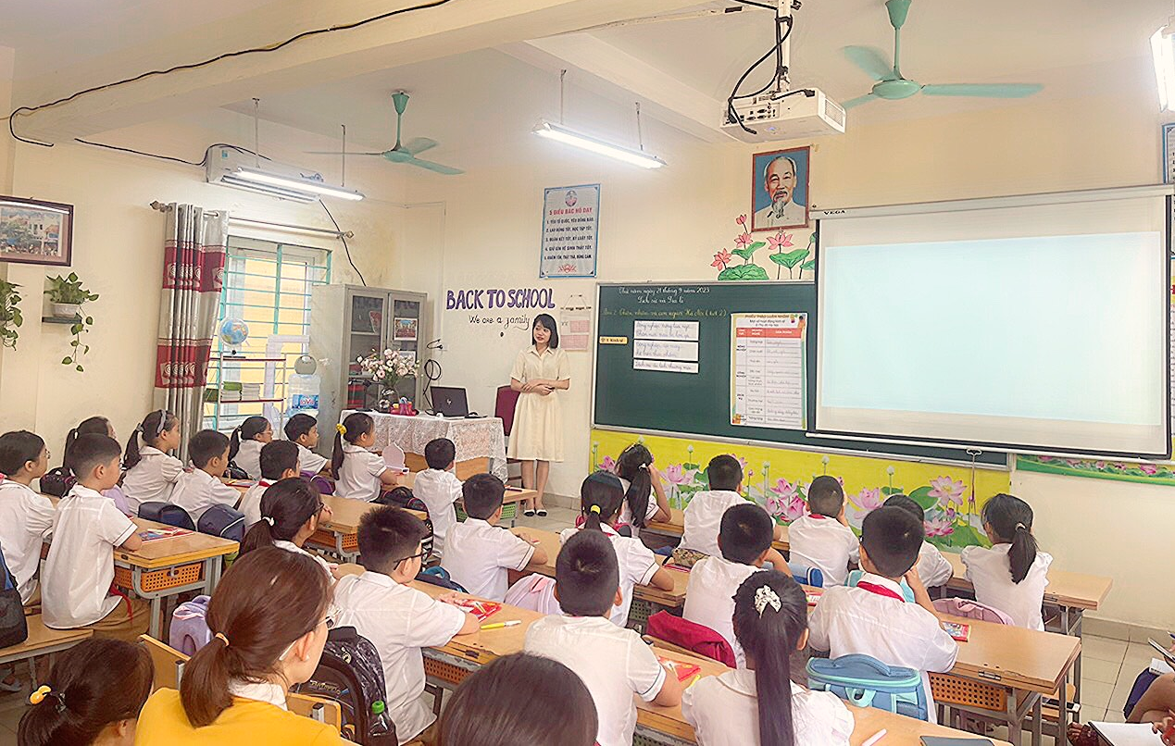

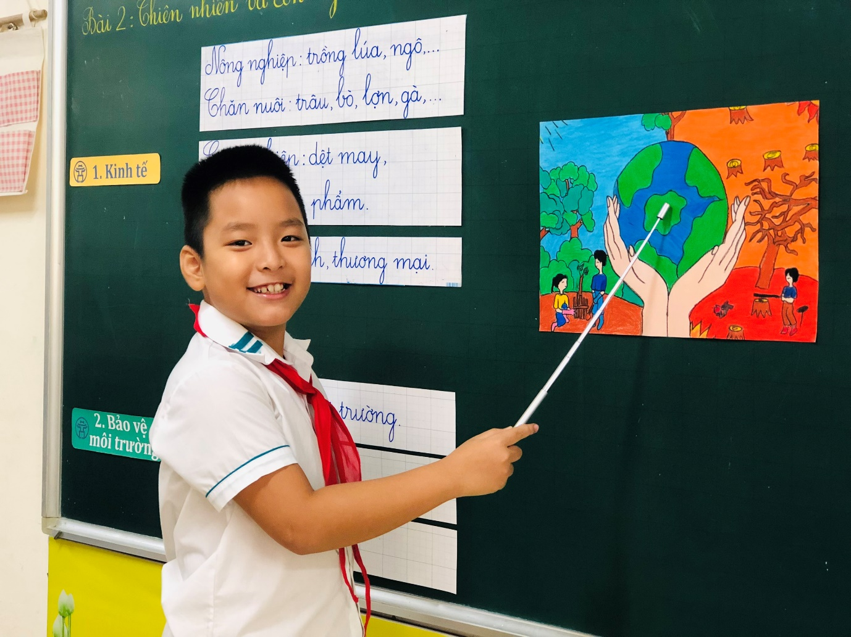

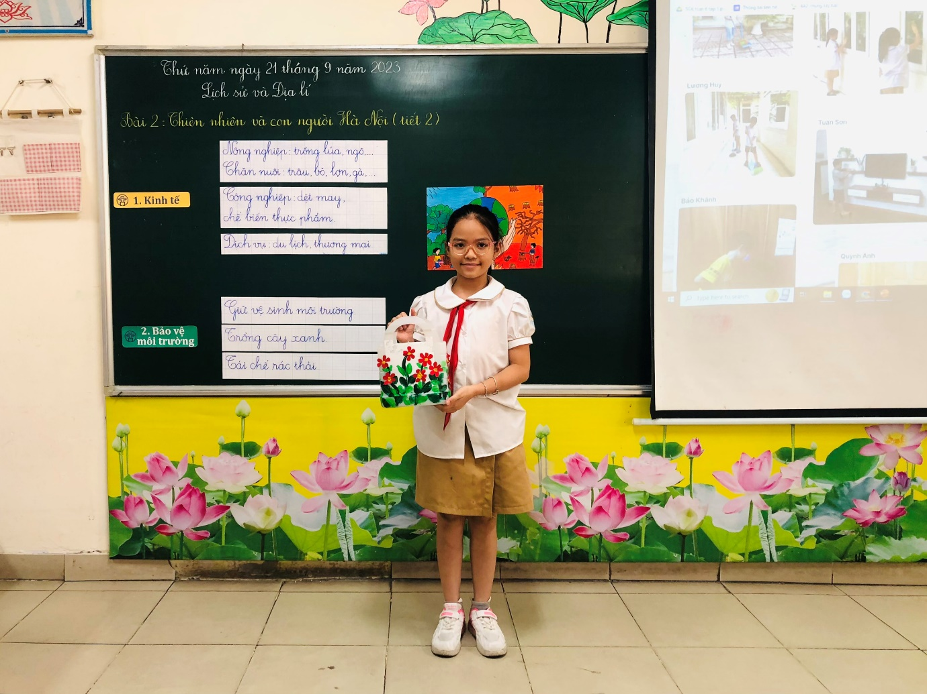
Một số hình ảnh trong tiết học
Đây là một hoạt động bồi dưỡng chuyên môn thiết thực, hiệu quả, tạo cơ hội cho các thầy cô giáo nâng cao năng lực chuyên môn, kĩ năng sư phạm và phát huy khả năng sáng tạo trong dạy học. Chuyên đề đã khép lại với nhiều nội dung bổ ích. Kinh nghiệm có được sau buổi chuyên đề sẽ giúp mỗi giáo viên nâng cao, trau dồi chuyên môn, nghiệp vụ để mang đến cho học sinh những tiết học thú vị, ý nghĩa, hiệu quả.
Người viết: Khánh Huyền

